附件

“小巨人”企业培育调度系统操作手册（用户端）

2.1 小巨人企业发展情况调度流程如下：
打开浏览器（建议使用谷歌），在地址栏中输入http://gxt.hunan.gov.cn/， 移动到省工信厅官网首页底端--公共服务，点击“小巨人企业培育申报调度系统”图片，访问小巨人企业培育申报调度系统的界面。
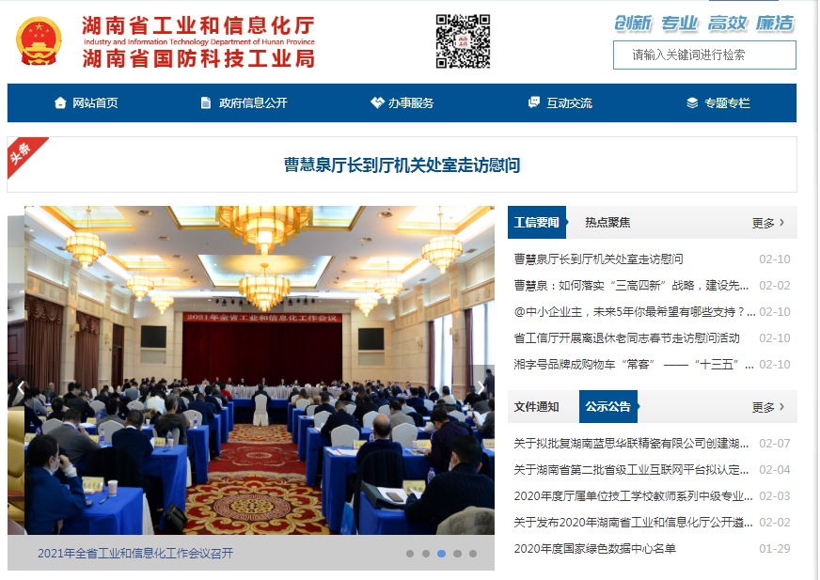
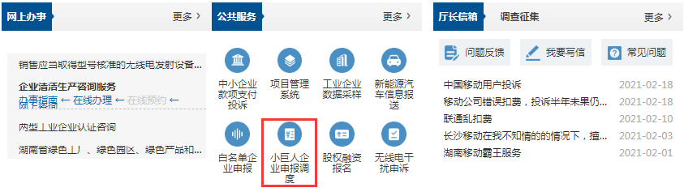

第一步：已注册的用户，请点击“调度”自动跳转到小巨人企业培育申报调度系统的登录页面，输入正确的用户名和密码登录即可，未注册的新用户可点击“企业登录”下的“免费注册”按钮。
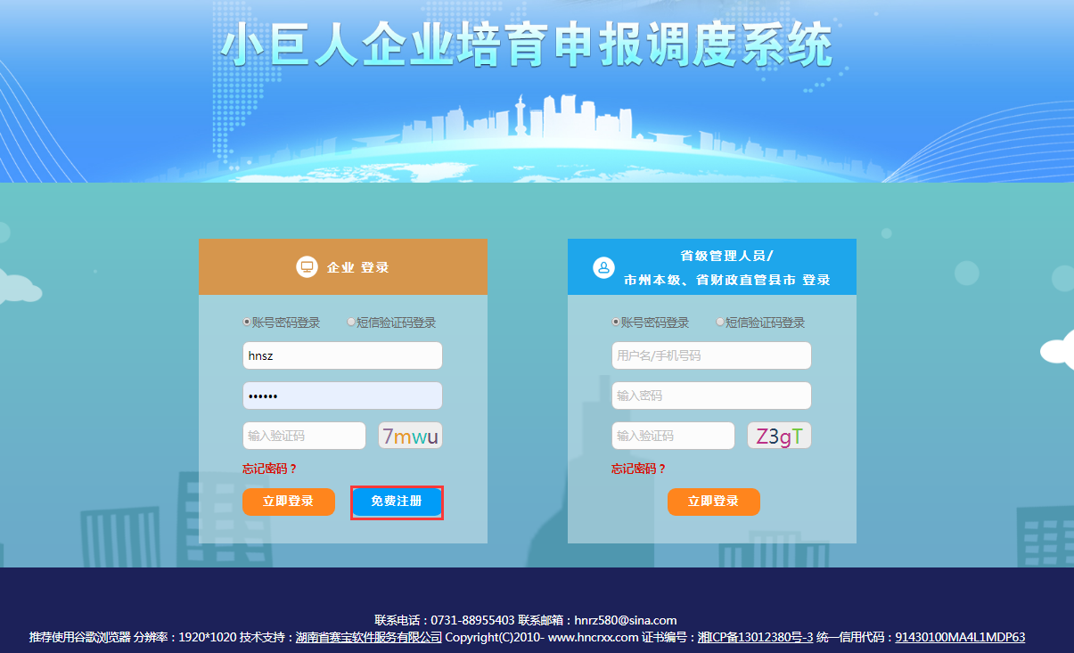

打开“注册”页面，请先输入统一社会信用代码，点击“查询”按钮，如果能查询到就自动填充部分内容；如果没有查询到，请手动按要求完成对应的内容，点击“保存”，用户名（字母类型和数字）和密码在企业登录端进行登录即可。
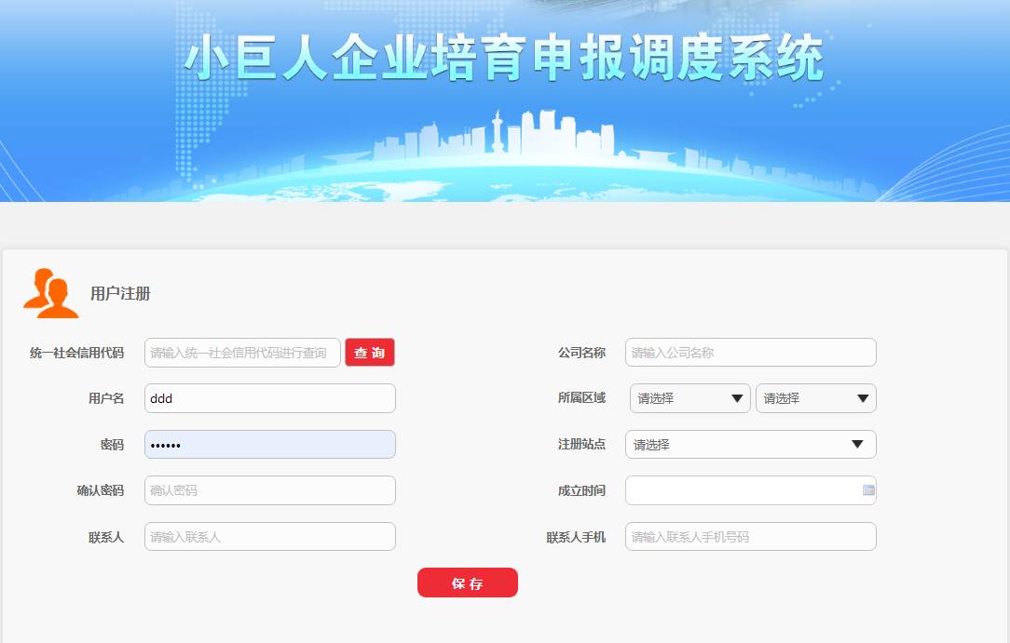
输入正确的用户名及密码进行登录，支持账号密码登录和短信验证码登录：
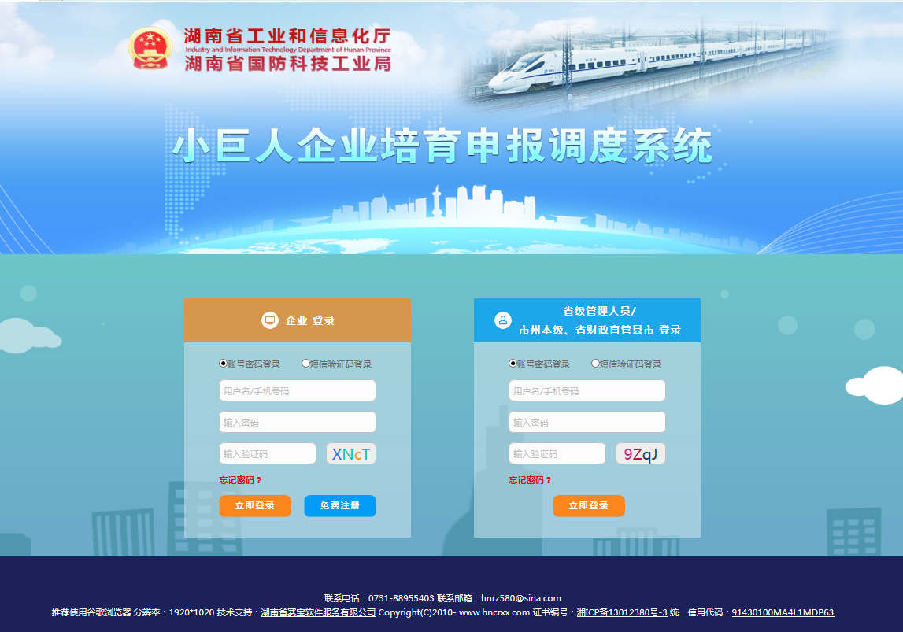
下图为登录成功的界面：
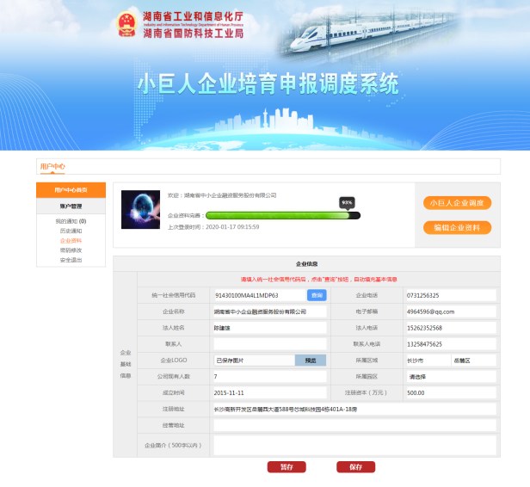
第二步：点击“编辑企业资料”，完善企业资料所有信息，点击“保存”或“小巨人企业调度”按钮，将进入小巨人调度表填写相关信息（注：所有资料必须如实填写，切记所属区域及所属园区要选择正确）。
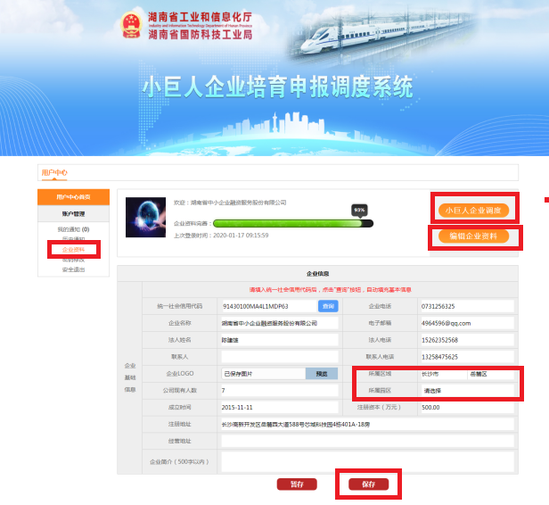
第三步：完善小巨人企业发展情况调度表信息
1、填写小巨人发展情况调度表的表单信息；
2、点击“提交”按钮；
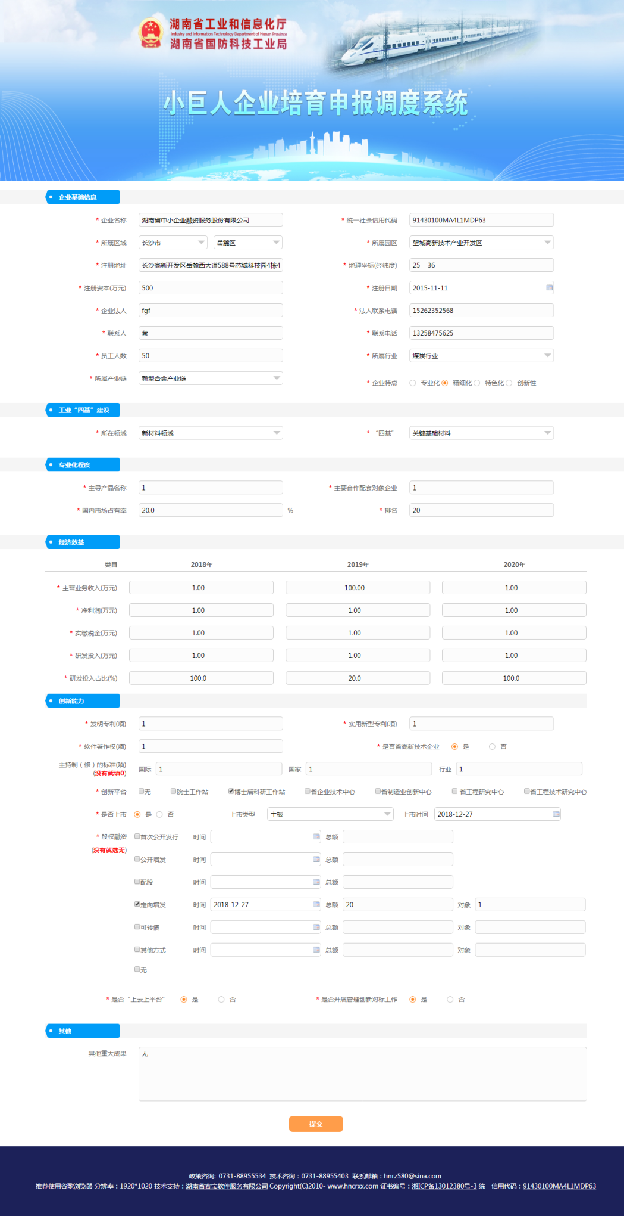

2.2 密码修改
用于更改密码设置。

